UML Use Case Diyagramı ile Senaryo Akışları

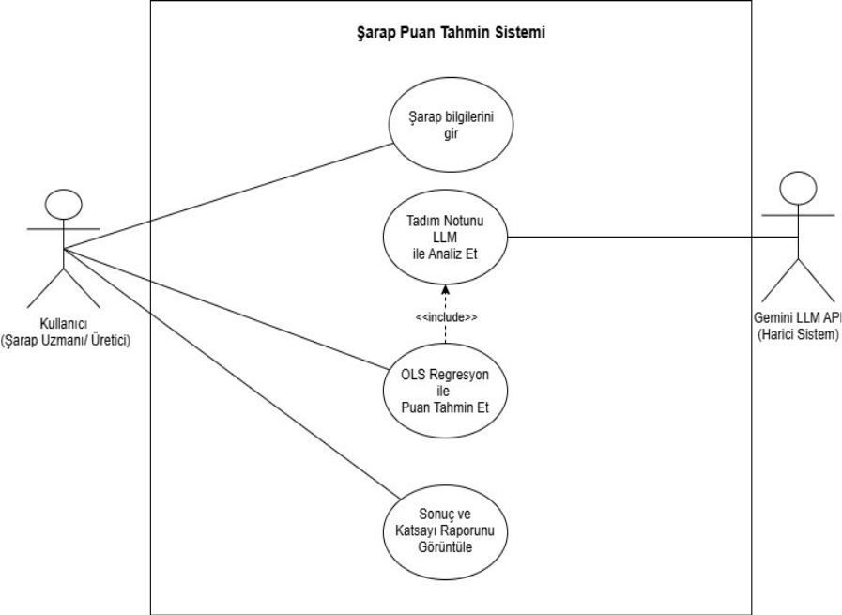

SENARYO AKIŞ TABLOSU

Adım | Aktör | Eylem
1 | Kullanıcı | Şarabın fiyatını, üretim yılını, ülkesini, üzüm çeşidini ve İngilizce tadım notunu girer.
2 | Sistem | Aşırı uç fiyatlarını temızler; log_price, word_count ve wine_age değerlerini hesaplar.
3 | Gemini LLM API | Tadım notunu analiz eder ve 1-10 arası 5 duyusal skor (sentiment, body, acidity, complexity, aging) döndürür.
4 | Sistem | Tüm verileri OLS modeline verir ve 80-100 arası tahmini puanı hesaplar.
5 | Sistem | Tahmini Puanı, katsayıları (beta) ve p-değerleri ekranda gösterir.

ALTERNATİF AKIŞ

Durum | Sistem Davranışı
Girdi eksik veya hatalı (1.adım) | Sistem uyarı verir, kullanıcıdan düzeltmesini ister.
Gemini API yanıt vermez (3. Adım) | Sistem kullanıcıya API uyarısı verir; 5 duyusal niteliğe varsayılan 6.0 skorunu atayarak OLS tahminini kesintisiz tamamlar.

